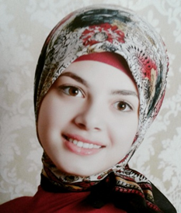
CURRICULUM VITAE AHLEM LAHYANI

- Informations personnelles :
•Date et lieu de naissance :31/01/1996 SFAX
•Nationalité: Tunisienne

- Contacts:
•Adresse de résidence:ROUTE Saltnia 4.5 SFAX
•Adresse électronique:lahyaniahlem07@gmail.com
•Contact téléphonique :99989286-52689286

- Formations académiques :
•2018-2020:Mastère de recherche en "langue, et civilisation italiennes" Faculté des lettres et sciences humaines LA MANOUBA (en cour)
• 2014-2017:licence fondamentale en Italien de Faculté des lettres et sciences humaines SFAX
•2014:Baccalauréat « Lettres » de lycée Hbib thameur SFAX.

- Formations complémentaires :
•Du17/06/2016 au 31/06/2016:Corsi interrativi ed i workshop del Villaggio di Lingua Italiana a Mahdia :Sélectionné pour la bourse accordée par le ministère tunisien de la Recherche et de l'Enseignement supérieur et sous le patronage de l'Union européenne, pour participer à une formation intensive de deux semaines en langue et linguistique italiennes à l'Université de Mahdia.

- Expérience professionnelle :
•2018-2020 Une expérience dans le domaine des formations dans des centres de langues
•2018-2019 translation instantanée pour une société dans leurs réunions avec des italiens
•2018-2019 formatrice pour une saison de cours d’été pour la langue italienne niveau A1-A2 pour des enfants et adultes.
•en été 2018 Translation instantanée arabe-italien dans des réunions dans une société
•Du 01/07/2017 au 30/08/2017: stage pour la traduction des documents italien-arabe

- Compétences acquises :

•Les techniques de communication

- Compétences linguistiques :

•Arabe(courant)
•Italien(courant)
•Français (intermédiaire)
•Anglais(intermédiaire)

- Connaissances Informatiques :
•Microsoft Office
•Navigation Internet
•Mailing

- Centresd’intérêts:
•théâtre
•Sport
•développement personnel

